附件3：改造方案效果示意图

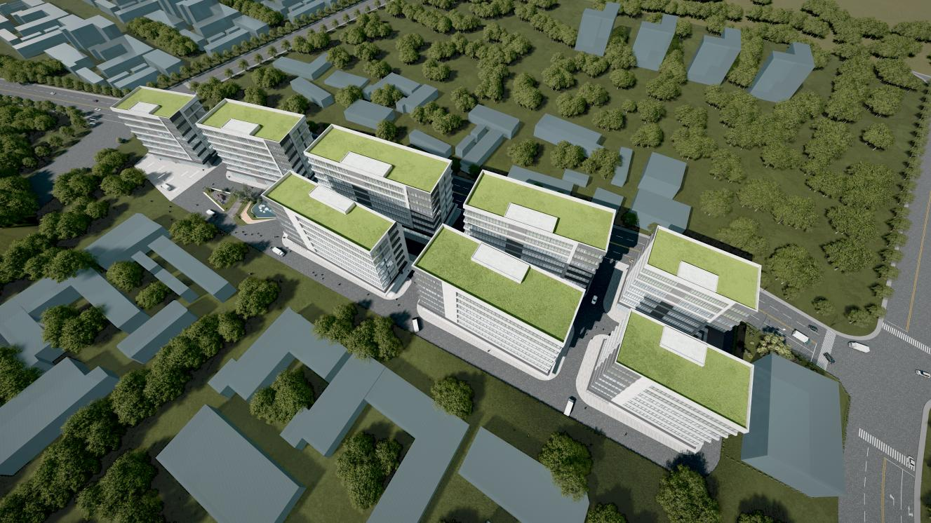

整体鸟瞰效果

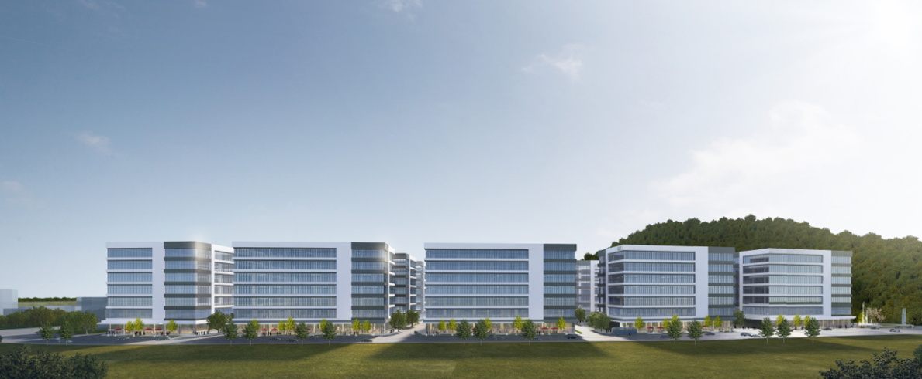

沿圃南路透视效果